Serbest Uyartımlı Doğru Akım Motorunun Yüklü Çalışmasının Modellenmesi
Modeling of Loaded Operation of Separately Excited Direct Current Motor

Muhammed KILIÇ¹, Alp Onurkan DURAN²

¹Elektrik Elektronik Mühendisliği Bölümü, Zonguldak Bülent Ecevit Üniversitesi, Zonguldak, Türkiye
²Elektrik Elektronik Mühendisliği Bölümü, Zonguldak Bülent Ecevit Üniversitesi, Zonguldak, Türkiye
muhammed.kilic@mf.karaelmas.edu.tr
a.duran@ mf.karaelmas.edu.tr

Özetçe— Serbest uyartımlı DC motorlar, stator üzerindeki uyartım sargılarının harici bir doğru akım kaynağı ile beslenmesi sonucu, endüvi ve uyartım akımlarının birbirinden bağımsız şekilde kontrol edilmesine olanak tanır. Bu yapı, motorun hız ve tork kontrolünde büyük bir esneklik sağlar ve özellikle hassas hız kontrolü veya yüksek tork gerektiren endüstriyel otomasyon, robotik ve konveyör sistemleri gibi uygulamalarda geniş bir kullanım alanı bulur. Motorun bağımsız kontrol özellikleri, çalışma sırasında gerekli hız ve tork değerlerinin dinamik olarak ayarlanabilmesini mümkün kılar. Bu çalışmanın amacı, serbest uyartımlı DC motorların farklı yükler altındaki çalışma koşullarını modelleyerek performans parametrelerini incelemektir. Çalışma kapsamında oluşturulan simülasyon modeli, motorun hız-tork karakteristiklerini, enerji verimliliğini ve yük altındaki dinamik tepkilerini değerlendirirken, performansın iyileştirilmesine yönelik öneriler de sunmaktadır.
Anahtar Kelimeler — Motor, Hız, Tork, Kontrol.
Abstract— Separately excited DC motors allow independent control of armature and field currents due to the stator field windings being powered by an external DC source. This configuration provides significant flexibility in speed and torque control, making these motors ideal for applications requiring precise speed regulation or high torque, such as industrial automation, robotics, and conveyor systems. The independent control characteristics enable real-time adjustment of required speed and torque values during operation. The aim of this study is to model the performance of separately excited DC motors under various load conditions and analyze key performance parameters. The simulation model developed in this study evaluates the motor’s speed-torque characteristics, energy efficiency, and dynamic response under load conditions, while also providing recommendations for performance improvement.
Keywords — Motor, Speed, Torque, Control.

Giriş
Serbest uyartımlı DC motorlar, endüvi ve uyartım devrelerinin bağımsız beslenmesiyle karakterize edilir. Stator üzerindeki uyartım sargıları harici bir doğru akım kaynağıyla beslendiğinden, uyartım ve endüvi akımları bağımsız şekilde kontrol edilebilir [1]. Bu sayede manyetik alan kuvveti ve motor performans karakteristikleri esnek bir şekilde ayarlanabilir; hız ve tork kontrolü gerektiren uygulamalarda bu motorlar avantaj sağlar.
Serbest uyartımlı DC motorlar, endüstriyel otomasyon, robotik ve konveyör sistemleri gibi alanlarda yaygın olarak kullanılır. Harici bir kaynaktan sağlanan uyartım akımı, sabit veya kolayca ayarlanabilir bir manyetik alan sağlar [2]. Bu bağımsız kontrol, hızın hassas bir şekilde ayarlanmasını ve tork gereksinimlerinin dinamik olarak karşılanmasını sağlayarak motorun hız-tork ilişkisi açısından büyük esneklik sunar [3].
Bu modelleme çalışması, motorun yük altındaki performans senaryolarını simüle etmeye odaklanmaktadır. Simülasyon modeli, uyartım akımındaki değişikliklerin manyetik alan kuvveti ve tork üzerindeki etkisini değerlendirirken, motorun enerji verimliliğini de analiz etmektedir. Yük altındaki çalışma koşullarına verilen tepki incelenmekte ve iyileştirme önerileri sunulmaktadır. Şekil 1’de motorun şematik gösterimi yer almaktadır.
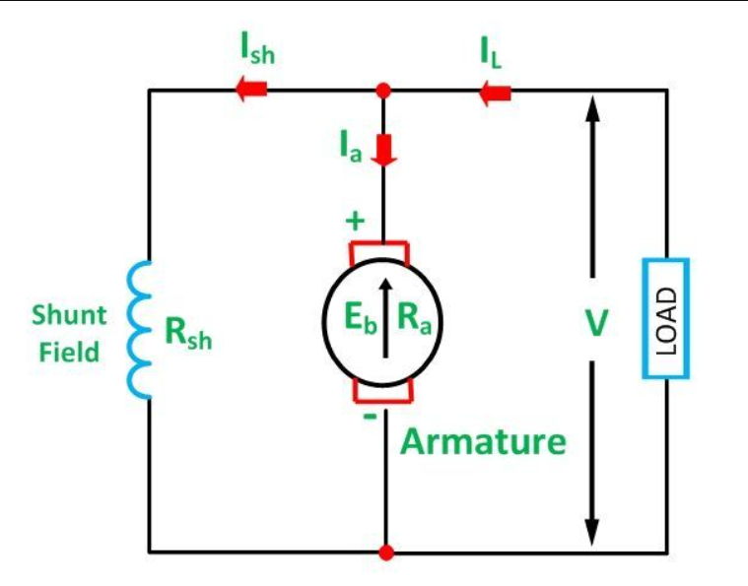
Şekil 1. Serbest Uyarmalı Doğru Akım Motorunun Şematik Gösterimi

Serbest uyartımlı dc motorların yapısı ve çalışma prensibi

Yapısı
Serbest uyartımlı doğru akım (DC) motorları, endüstriyel uygulamalarda hassas hız ve tork kontrolüne ihtiyaç duyulan sistemlerde sıklıkla kullanılan bir motor türüdür. Bu motorların temel yapı elemanları armatür sargısı, uyartma (alan) sargısı ve bunları besleyen bağımsız güç kaynaklarından oluşur [4]. Yapısal olarak, serbest uyartımlı DC motorlar şu unsurları içerir:
1. Armatür Sargısı:
Armatür sargısı, uygulanan armatür voltajıyla beslenir ve bu akım, uyartma sargısının oluşturduğu manyetik alanla etkileşerek motorun dönmesini sağlar. Armatür voltajının kontrolü, motor hızını doğrudan etkiler ve bu yöntem hız kontrolü için etkili bir yöntemdir. Denklem 1’de armatür voltajı ve denklem 2’de EMF denklemi görülmektedir.
$V_{t}=I_{a}.R_{a}+E$ (1)
- $V_{t}$ : Armatür terminal voltajı (V)
- $I_{a}$​: Armatür akımı (A)
- $R_{a}$: Armatür sargısının direnci (Ω)
- E : EMF (elektromotor kuvvet) değeri (V)
$E=k.ϕ.n$ (2)
- E: EMF (V)
- k: Sabit (motorun yapısına bağlı)
- 𝜙: Alan akısı (Wb)
- n: Motor hızı (RPM)
2. Uyartma (Alan) Sargısı:
Statora (motorun sabit kısmına) sarılmış olan uyartma sargısı, motorun manyetik alanını oluşturur. Uyartma sargısından geçen akım, manyetik akı (𝜙) meydana getirir ve bu akı, motorun armatür akımı ile etkileşime girerek tork üretir. Uyartma sargısına uygulanan voltaj, alan akısını belirler. Bu, motorun düşük hızda yüksek tork üretmesini sağlamak için kullanılan bir tekniktir ve hassas tork kontrolüne olanak tanır.
3. Bağımsız Güç Kaynakları:
Serbest uyartımlı motorlarda, uyartma sargısı ve armatür sargısı ayrı güç kaynaklarıyla beslendiği için, bu iki akımın birbirinden bağımsız olarak kontrol edilmesi mümkündür. Armatür voltajının tipik olarak maksimum 240V DC, uyartma voltajının ise maksimum 150V DC olarak sınırlandırıldığı görülür. Bağımsız güç kaynaklarının kullanımı, hız ve torkun birbirine müdahale etmeden ayarlanmasını sağlar.
4. Kontrol Devresi ve Elektronik Bileşenler:
Motor kontrol devresi, armatür ve uyartma voltajlarını ayarlamak için elektronik bileşenlerden oluşur. Modern DC motor sürücülerinde, hız geri beslemesi ve alan voltajını düzenleyen regülatörler bulunur. Simülasyon devresinde, bu bileşenler belirlenen sınırlar içinde çalışır [5].

Çalışma Prensibi
Serbest uyartımlı DC motorlar, motor hızının ve torkunun ayrı ayrı kontrol edilebilmesi sayesinde endüstride geniş bir uygulama alanına sahiptir. Bu motorların çalışma prensibi, armatür ve uyartma voltajının ayarlanmasıyla motor hız ve torkunun hassas bir şekilde kontrol edilmesi üzerine kuruludur [6]. Motor kontrolü, iki temel yöntemle yapılır:
1. Armatür Voltajı Kontrolü:
Bu yöntemde, motorun hızı armatür voltajı (Vt) ile kontrol edilir. Voltaj artırıldığında motor hızı artar, azaltıldığında ise hız düşer. Düşük tork gereksinimlerinde, armatür voltajı maksimumda tutularak yüksek hız sağlanır.
2. Alan Akısı (Uyartma) Kontrolü:
Bu yöntemde, motorun hızı uyartma akısı (𝜙) ile kontrol edilir. Akı artırmak hızı düşürürken, akı azaltmak hızı artırır. Bu yöntem, düşük tork gereksinimi olan yüksek hız uygulamalarında etkilidir, ancak alan akısının azalması torkta düşüşe yol açar [7]. Denklem 3’te tork ve denklem 4’te hız denklemi görülmektedir.
$T=k.ϕ.I_{a}$ (3)
- T: Tork (Nm)
- 𝑘: Sabit (motorun yapısına bağlı)
- 𝜙: Alan akısı (Wb)
- $I_{a}$: Armatür akımı (A)
$n=\frac{V_{t}-I_{a}.R_{a}}{k.ϕ}$ (4)
- n: Motor hızı (RPM)
- $V_{t}$ : Armatür terminal voltajı (V)
- $I_{a}$​: Armatür akımı (A)
- $R_{a}$: Armatür sargısının direnci (Ω)
- 𝑘: Sabit (motorun yapısına bağlı)
- 𝜙: Alan akısı (Wb)

Serbest uyartımlı doğru akım motorunun yüklü çalışmasının simulink modeli ve bileşenlerinin incelenmesi
Bu modellemede, serbest uyartımlı bir doğru akım motorunun 0, 10, 20, 30, 40, 50, 60, 70, 80, 90 ve 100 birimlik mekanik tork yükü değerlerinde nasıl çalıştığı ayrıntılı bir şekilde analiz edilmiştir. Model, motorun terminal ve alan voltajları, hızı (devir/dakika cinsinden), çekilen akım ve üretilen elektriksel tork gibi parametrelerin, yük değiştikçe nasıl etkilendiğini gözlemlemeyi mümkün kılmaktadır. Modelde motorun farklı yük durumlarına göre çalışma karakteristiğini analiz edebilmek için çeşitli bileşenler yer almaktadır.
- Terminal ve Alan Voltajları: Motorun çalışması için gerekli temel güç kaynağını sağlayan terminal voltajı (240V) ve manyetik alan oluşturan alan voltajı (150V), motorun tork üretme kapasitesini belirler.
- Motor Hızı (RPM - Devir/Dakika): Yük altındaki motor hızı, yük değişimleriyle birlikte ölçülür ve hız-tork ilişkisini anlamaya yardımcı olur.
- Elektriksel Tork: Motorun çektiği akım ve alan voltajına bağlı olarak ürettiği elektriksel tork, yük arttıkça artar ve motorun tork üretme kapasitesini analiz etmeyi sağlar.
- Geri Besleme ve Kontrol Elemanları: Hız, tork ve akım parametreleri, geri besleme bloklarıyla izlenerek motorun tepkileri ve güvenli çalışma aralığı değerlendirilir.
Bu yapı, motorun yük altındaki davranışını analiz etmek için voltaj, hız, akım ve torku entegre bir şekilde gözlemler. Model, gerçek koşullarda motorun güç tüketimi, hız kaybı ve tork üretimini simüle eder. Şekil 2'de serbest uyartımlı DC motor modeline yer verilmiştir.
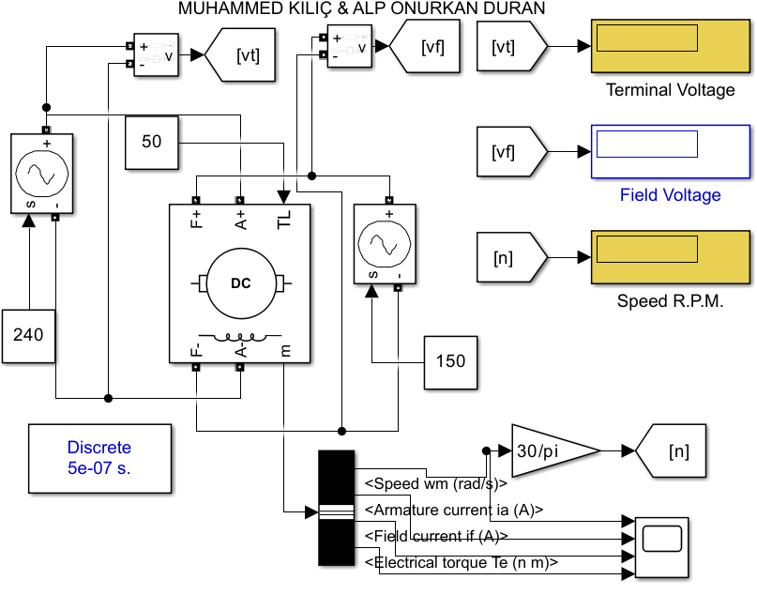
Şekil 2. Serbest Uyartımlı Doğru Akım Motorunun Yüklü Çalışma Modeli
Motorun yük durumuna göre çalışma koşulları şu şekilde grafik haline getirilebilir;
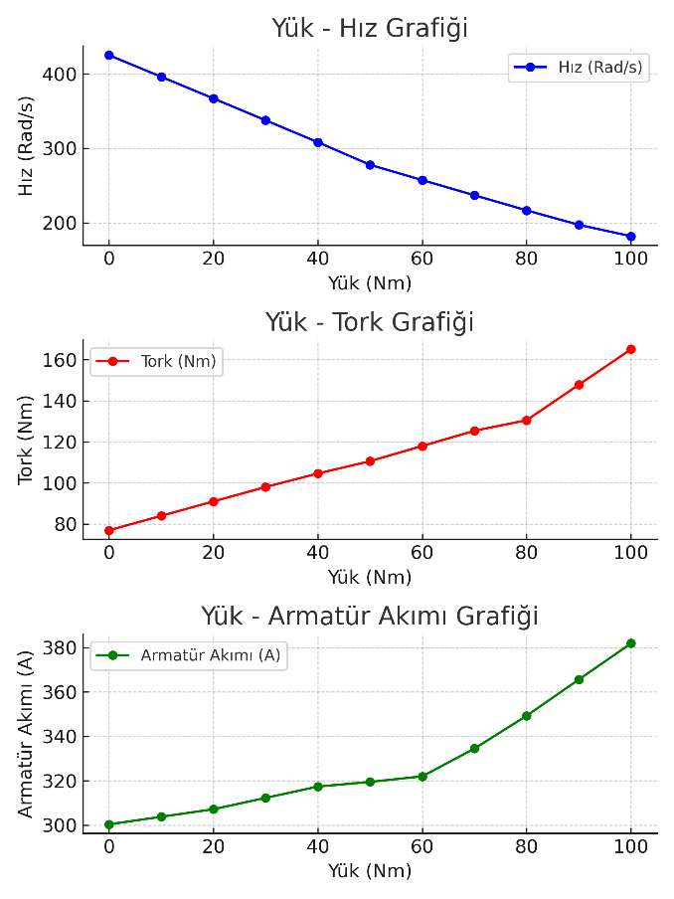
Şekil 3. Yük-Hız, Yük-Tork, Yük-Akım Değerleri
0 Birim Yük: Motor, yükün olmadığı durumdayken maksimum performans sergilemektedir. Bu durumda motorun hızı 425.0 Rad/s ile en yüksek seviyededir. Tork değeri 76.94 Nm olarak ölçülmüş, armatür akımı ise 300.4 A seviyesindedir. Yük olmadığı için motorun dönüş hızında herhangi bir direnç bulunmamakta, bu da enerji ihtiyacını minimumda tutmaktadır. Yük olmadığında motorun, serbest çalıştığı ve sadece iç sürtünme ve kayıplar nedeniyle enerji tükettiği anlaşılmaktadır.
10 Birim Yük: Yük 10 Nm’ye çıkarıldığında motor hızında azalma görülmüş ve hız 396.0 Rad/s’ye düşmüştür. Buna karşılık tork, 83.97 Nm’ye yükselmiş ve armatür akımı da 303.8 A olarak artmıştır. Bu yük seviyesinde motor, bir miktar dirençle karşılaştığı için dönüş hızını koruyabilmek adına daha fazla tork üretmek zorunda kalmıştır. Ayrıca armatür akımındaki artış, motorun bu yük seviyesini desteklemek için daha fazla enerjiye ihtiyaç duyduğunu açıkça göstermektedir.
20 Birim Yük: Yük 20 Nm’ye yükseldiğinde motorun hızında daha belirgin bir düşüş yaşanmış ve hız 366.9 Rad/s’ye gerilemiştir. Tork değeri ise 91.00 Nm’ye yükselmiş, armatür akımı ise 307.2 A olarak kaydedilmiştir. Bu seviyede motorun yük karşısında daha fazla dirençle karşılaştığı ve bu direnci aşabilmek için enerji ihtiyacının arttığı görülmektedir. Ayrıca motorun hız kaybına rağmen tork üretiminin yük artışıyla orantılı olarak artmaya devam ettiği anlaşılmaktadır.
30 Birim Yük: 30 Nm yük altında motorun hızı 337.6 Rad/s’ye kadar düşmüştür. Tork değeri ise 98.00 Nm’ye çıkarken, armatür akımı 312.3 A olarak ölçülmüştür. Bu yük seviyesinde hızdaki düşüş eğiliminin sürdüğü, ancak tork üretiminin artarak motorun yükle başa çıkmaya çalıştığı görülmektedir. Armatür akımındaki artış, motorun yükü karşılayabilmek için daha fazla elektrik enerjisi çektiğini göstermektedir.
40 Birim Yük: Yük 40 Nm’ye ulaştığında motorun hızı 308.2 Rad/s’ye düşmüş, tork değeri ise 104.60 Nm seviyesine yükselmiştir. Armatür akımı 317.4 A olarak kaydedilmiştir. Bu durumda motorun hızında kayıp yaşanmaya devam etmiş, ancak yük artışına bağlı olarak tork üretimi ve enerji tüketimi artış göstermiştir. Bu yük seviyesi, motorun hız düşüşüyle birlikte performansını korumak için daha fazla enerji harcadığı bir nokta olarak değerlendirilebilir.
50 Birim Yük: 50 Nm yük ile motorun hızı 277.8 Rad/s’ye kadar düşmüştür. Tork değeri ise 110.6 Nm’ye yükselmiş ve armatür akımı 319.5 A olarak ölçülmüştür. Bu seviyede motorun hızındaki düşüş belirginleşmiş, ancak tork üretimi ve enerji çekişi artmaya devam etmiştir. Bu, motorun yük karşısında dayanıklılığını sürdürmek için enerji verimliliğini artırarak çalıştığını göstermektedir.
60 Birim Yük: 60 Nm yük altında motorun hızı 257.3 Rad/s’ye gerilemiş, tork değeri ise 118.00 Nm’ye ulaşmıştır. Armatür akımı ise 322.0 A olarak artmıştır. Bu noktada motorun, yükle başa çıkabilmek adına hızından ödün verdiği, ancak tork üretimini ve enerji çekişini artırdığı anlaşılmaktadır. Bu durum, motorun performans sınırlarına yaklaştığının bir işareti olarak değerlendirilebilir.
70 Birim Yük: Yük 70 Nm’ye çıkarıldığında motor hızı 236.9 Rad/s’ye kadar düşmüştür. Tork değeri 125.4 Nm’ye yükselirken, armatür akımı 334.5 A olarak ölçülmüştür. Bu seviyede hız düşüşü daha belirgin hale gelirken, tork artışı ve enerji tüketimi yükselmiştir. Bu, motorun yük karşısında dayanıklılığını sürdürmek için maksimum performansla çalıştığını göstermektedir.
80 Birim Yük: 80 Nm yük altında motorun hızı 216.6 Rad/s’ye kadar düşmüş, tork 130.55 Nm’ye yükselmiştir. Armatür akımı ise 349.3 A seviyesine ulaşmıştır. Bu yük seviyesinde motorun hızında belirgin bir kayıp yaşanmış, ancak tork üretimi ve enerji tüketimi yük artışıyla doğru orantılı olarak artmıştır. Bu durum, motorun dayanıklılığını korumak için enerji tüketimini artırdığını göstermektedir.
90 Birim Yük: 90 Nm yük ile motorun hızı 197.2 Rad/s’ye düşmüş, tork değeri 147.85 Nm’ye yükselmiştir. Armatür akımı ise 365.6 A olarak ölçülmüştür. Bu durumda motor, artan yük karşısında performansını koruyabilmek adına hızından daha fazla ödün verirken, tork üretimini ve enerji çekişini artırmıştır.
100 Birim Yük: Son olarak, 100 Nm yük altında motorun hızı 181.9 Rad/s’ye düşmüş, tork 165.1 Nm ile en yüksek seviyesine ulaşmıştır. Armatür akımı ise 381.9 A değerine ulaşarak zirve yapmıştır. Bu durum, motorun maksimum yük altında hız kaybı yaşarken, maksimum tork üretimi ve enerji çekişine ulaştığını göstermektedir. Bu, motorun yük kapasitesinin sınırlarına ulaştığı bir noktayı temsil etmektedir.

Analiz ve değerlendirme
Tablo 1’de sunulan değerlere göre, serbest uyartımlı DC motorun performans parametreleri motor yükündeki artışla birlikte belirgin değişimler sergilemektedir. Tablo detaylıca incelendiğinde, motor yükü arttıkça hızda düzenli bir azalma gözlenirken, tork ve armatür akımında ise belirgin bir artış olduğu açıkça ortaya çıkmaktadır. Bu durum, serbest uyartımlı DC motorun yük altındaki çalışma karakteristiğini ve yük değişimlerine karşı verdiği tepkiyi etkileyici bir şekilde yansıtmaktadır. Özellikle, motorun boşta çalıştığı, yani yükün sıfır olduğu durumda, hızın 425 dev/dak gibi oldukça yüksek bir değere sahip olduğu görülmektedir. Ancak, yük 100 birim seviyesine ulaştığında hızda dikkat çekici bir azalma gözlenmiş ve motorun hızı 181.9 dev/dak gibi oldukça düşük bir seviyeye gerilemiştir. Bu hız değişimi, motorun artan yüke karşı performansındaki düşüşü, aynı zamanda yük altında enerji aktarımı için daha fazla güç harcaması gerektiğini net bir şekilde ortaya koymaktadır. Buna ek olarak, motorun torkunda ve armatür akımındaki artış eğilimleri, motorun yük artışına yanıt olarak enerji tüketimindeki yükselişi ve mekanik kuvvet üretme kapasitesini göstermektedir. Bu analiz, motorun yük altındaki verimlilik ve dayanıklılık sınırlarını anlamak için değerli bilgiler sunmaktadır.
- Grafik Değerleri
Yük | Grafik Değerleri
Yük | Hız | Tork | Armatür Akımı
0 Nm | 425.0 Rad/s | 76.94 Nm | 300.4 A
10 Nm | 396.0 Rad/s | 83.97 Nm | 303.8 A
20 Nm | 366.9 Rad/s | 91.00 Nm | 307.2 A
30 Nm | 337.6 Rad/s | 97.80 Nm | 312.3 A
40 Nm | 308.2 Rad/s | 104.60 Nm | 317.4 A
50 Nm | 277.8 Rad/s | 110.6 Nm | 319.5 A
60 Nm | 257.3 Rad/s | 118.00 Nm | 327.0 A
70 Nm | 236.9 Rad/s | 125.40 Nm | 334.5 A
80 Nm | 216.6 Rad/s | 130.55 Nm | 349.3 A
90 Nm | 197.2 Rad/s | 147.85 Nm | 365.6 A
100 Nm | 181.9 Rad/s | 165.1 Nm | 381.9 A

Yük artışı ile motor torkunda da çarpıcı bir artış gözlenmiştir; yük sıfır iken tork değeri 76.94 birim seviyesindeyken, yük 100 birime ulaştığında tork 165.1 birime yükselmiştir. Torktaki bu dikkat çekici artış, motorun yük altındaki dayanıklılığını ve tork üretme kapasitesini net bir şekilde ortaya koymaktadır. Aynı zamanda, bu veriler motorun artan yükleri karşılayabilme kabiliyeti ve performansının yükle birlikte nasıl değiştiğini göstermektedir. Bunun yanı sıra, armatür akımında da yük ile birlikte belirgin bir artış meydana gelmiştir. Boşta çalışırken 300.4 amper olan armatür akımı, yük 100 birime ulaştığında 381.9 ampere kadar yükselmiştir. Armatür akımındaki bu artış, motorun artan yük altında ürettiği torkun bir sonucu olarak ortaya çıkmış ve motorun enerji ihtiyacının yük ile doğru orantılı olarak arttığını göstermiştir. Bu bulgular, motorun dinamik performansı ve tork üretme kapasitesi hakkında önemli bilgiler sunmaktadır. Motor hızındaki düşüş, torktaki artış ve armatür akımındaki yükselme, motorun yük altındaki davranışını anlamak için değerli veriler sağlarken, aynı zamanda motor kontrol stratejilerinin optimize edilmesi ve motorun verimliliğinin artırılması için temel bir rehber sunmaktadır.

Kaynaklar
- Das, S. (2022). Modeling DC Motors and Their Control. In Modeling for Hybrid and Electric Vehicles Using Simscape (pp. 47-71). Cham: Springer International Publishing.
- Hussein, K. H., Muta, I., Hoshino, T., & Osakada, M. (1994, December). Field and armature control for separately excited dc motors powered by photovoltaic cells. In Proceedings of 1994 IEEE 1st World Conference on Photovoltaic Energy Conversion-WCPEC (A Joint Conference of PVSC, PVSEC and PSEC) (Vol. 1, pp. 1169-1172). IEEE.
- Sahoo, P., & Patnaik, S. (2019). "Modeling and Control of DC Motors in Industrial Applications," International Journal of Electrical and Electronics Engineering, 13(4), 70-76.
- Parker, R. & Shaahin, M. (2020). "Control Strategies for Separately Excited DC Motors," Journal of Electrical Engineering, 45(2), 145-152.
- Stuart, S. (2013). DC motors, speed controls, servo systems: an engineering handbook. Elsevier.
- Johnson, C. L. (2018). "Performance Analysis of Separately Excited DC Motors," IEEE Transactions on Industrial Applications, 54(6), 2301-2307.
- Mummadi, V. C. (2000). Steady-state and dynamic performance analysis of PV supplied DC motors fed from intermediate power converter. Solar Energy Materials and Solar Cells, 61(4), 365-381.

